Отчет по лабораторной работе №1

-

Овениязов Артур

Содержание

1 Цель работы 1

2 Задание 1

3 Теоретическое введение 1

4 Выполнение лабораторной работы 2

5 Выводы 20

Список литературы 20

# 1 Цель работы

Приобретение практических навыков установки операционной системы на виртуальную машину, настройки минимально необходимых для дальнейшей работы сервисов.

# 2 Задание

Лабораторная работа подразумевает установку на виртуальную машину VirtualBox (https://www.virtualbox.org/) операционной системы Linux, дистрибутив Centos

# 3 Теоретическое введение

CentOS ( от англ. Community ENTerprise Operating System) — дистрибутив Linux, основанный на коммерческом Red Hat Enterprise Linux компании Red Hat и совместимый с ним. Согласно жизненному циклу Red Hat Enterprise Linux (RHEL), CentOS 5, 6 и 7 будут поддерживаться «до 10 лет», поскольку они основаны на RHEL. Ранее версия CentOS 4 поддерживалась семь лет. Red Hat Enterprise Linux состоит из свободного ПО с открытым кодом, но доступен в виде дисков с бинарными пакетами только для платных подписчиков. Как требуется в лицензии GPL и других, Red Hat предоставляет все исходные коды. Разработчики CentOS используют данный исходный код для создания окончательного продукта, очень близкого к Red Hat Enterprise Linux и доступного для загрузки. CentOS использует программу Yum для загрузки и установки обновлений из репозитория CentOS Mirror Network, тогда как Red Hat Enterprise Linux получают обновления с серверов Red Hat Network. CentOS до версии 5.0 для обновлений использовал также программу up2date Выполнение работы возможно как в дисплейном классе факультета физико-математических и естественных наук РУДН, так и дома.

Работу выполнял на домашнем компьютере с операционной системой Windows 10, поэтому некоторые пункты сильно отличаются, в частности начальная установка с терминала и скачка образа виртуальной машины. Более подробно о CentO см. в [1].

# 4 Выполнение лабораторной работы

Запустил виртуальную машину и проверил в свойствах месторасположение каталога для виртуальных машин. Установил необходимый.

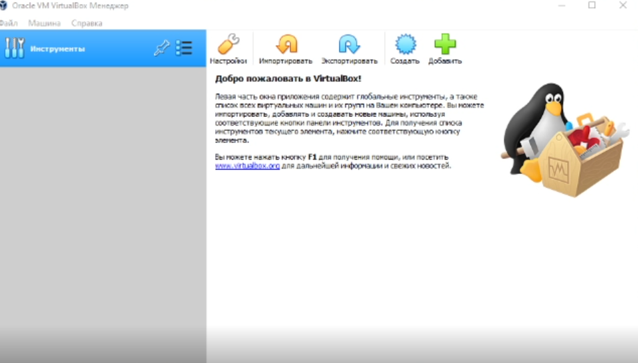

Figure 1: рисунок1

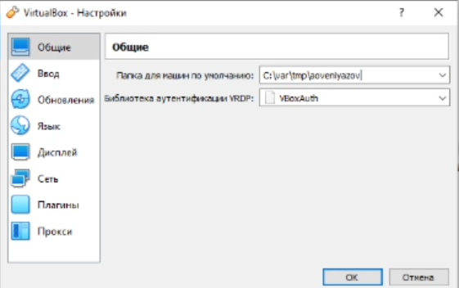

Figure 2: рисунок2

Создал новую виртуальную машину Centos(Base), тип операционной системы Linux, дистрибутив RedHat.

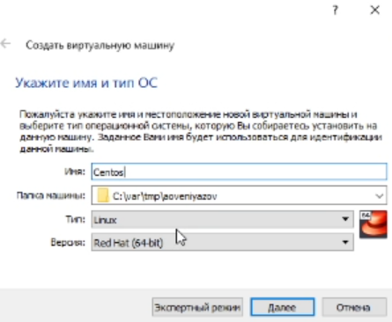

Figure 3: рисунок3

Указал 4096МБ основной памяти, так как мой ноутбук позволяет.

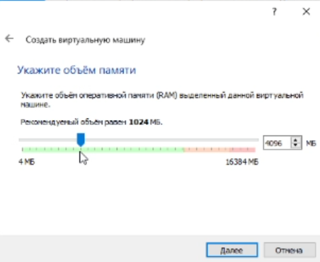

Figure 4: рисунок4

Задал конфигурацию жесткого диска - загрузочный, VDI(VirtualBox Disk Image), динамический виртуальный диск.

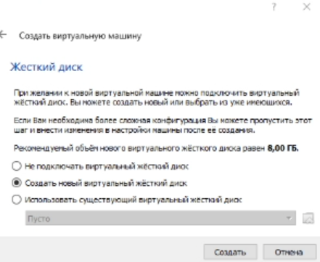

Figure 5: рисунок5

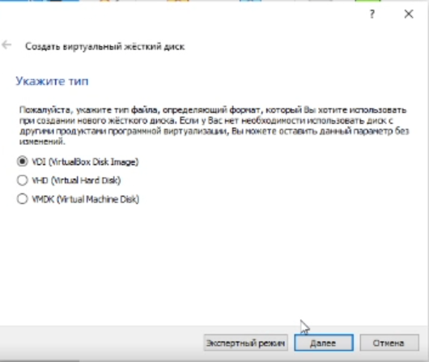

Figure 6: рисунок6

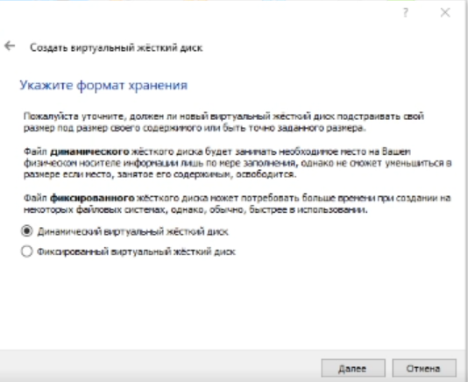

Figure 7: рисунок7

Задал размер виртуального диска - 40гб

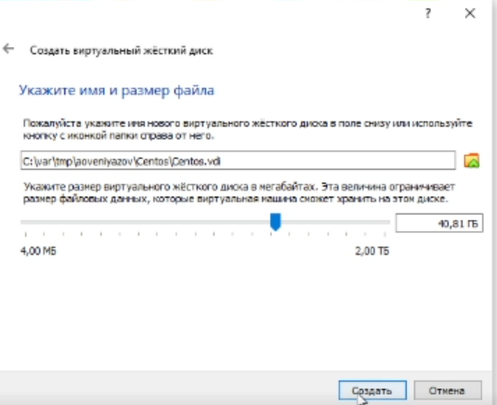

Figure 8: рисунок8

Проверил месторасположение папки для снимков виртуальной машины, а далее добавил новый привод оптических дисков, и выбрал образ системы Centos.

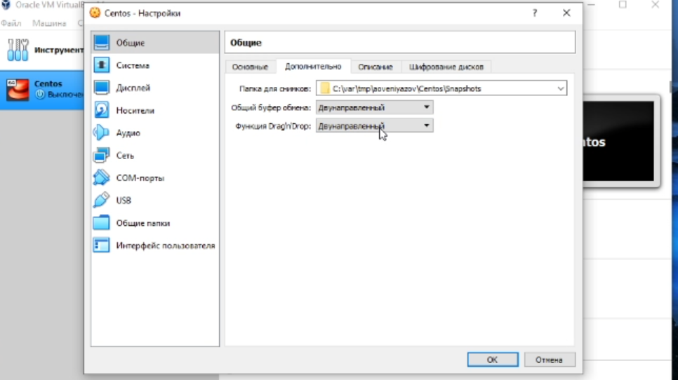

Figure 9: рисунок9

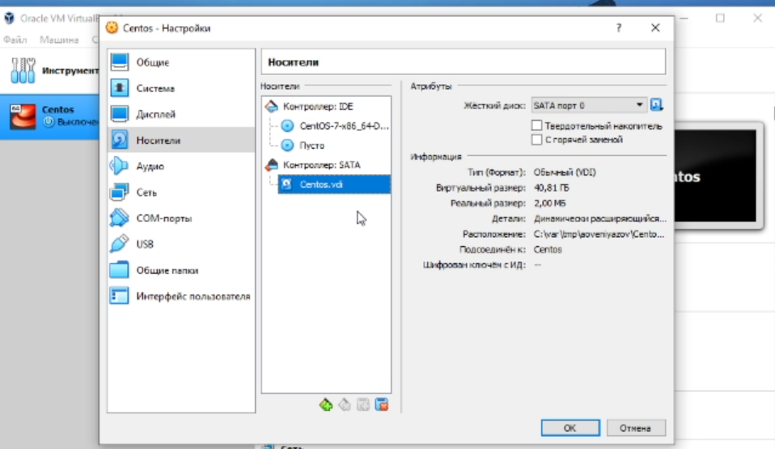

Figure 10: рисунок10

Запустил виртуальную машину, выбрал установку системы на жесткий диск.Установил русский яхык для интерфейса и раскладки клавиатуры.

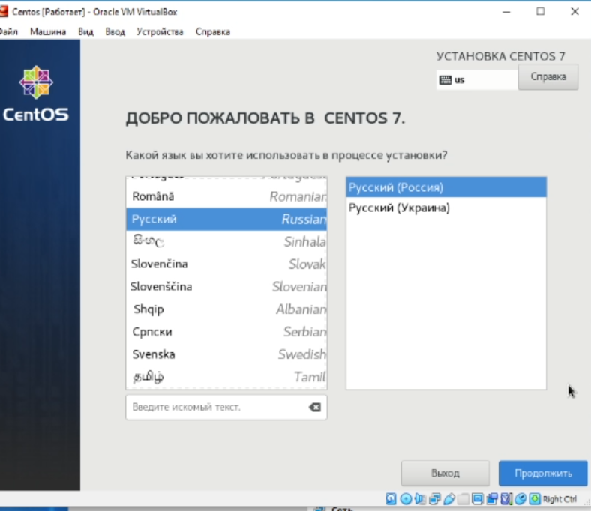

Figure 11: рисунок11

Указал часовой пояс - Москва.

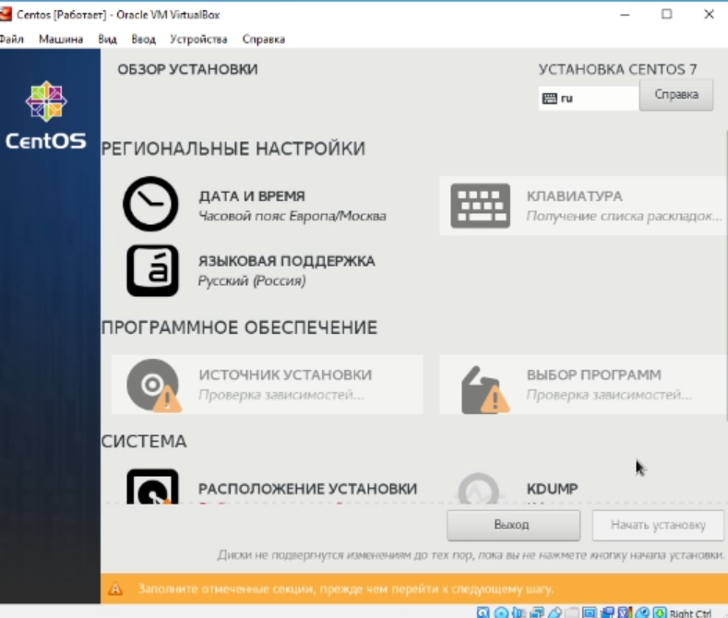

Figure 12: рисунок12

Указал стандартные носители для установки ОС

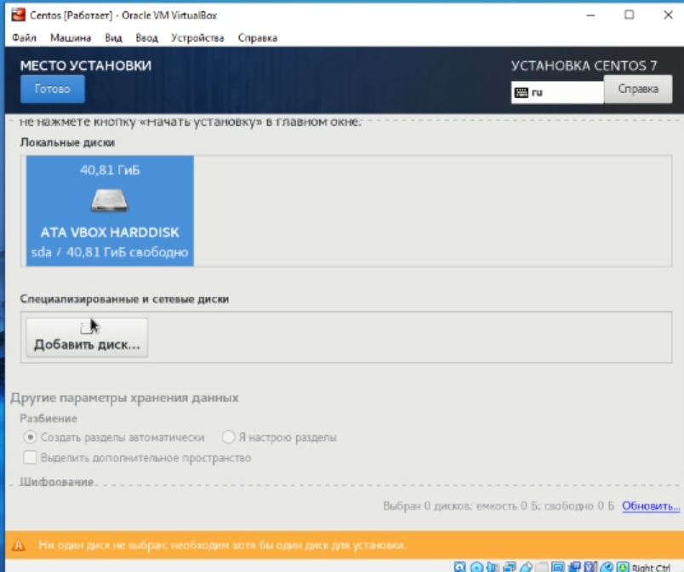

Figure 13: рисунок13

Задал имя виртуальной машины в сети aoveniyazov.localdomain.

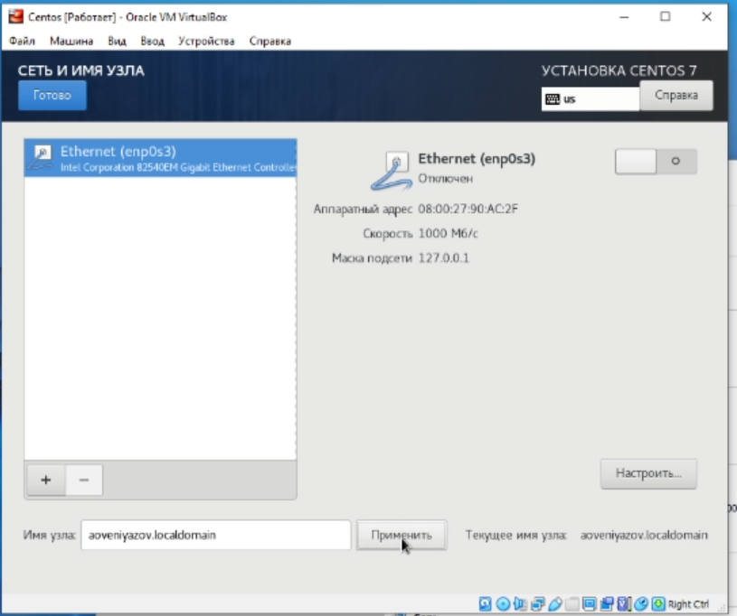

Figure 14: рисунок14

Установил пароль для root

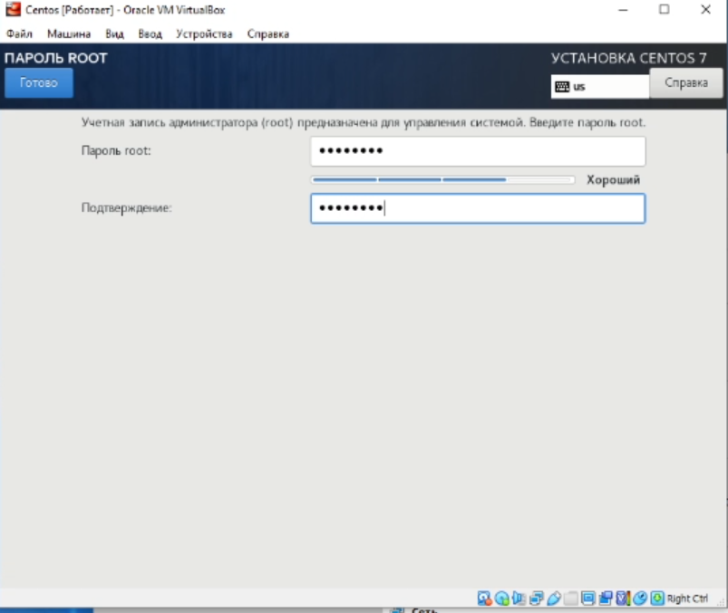

Figure 15: рисунок15

Выбрал вариант простой установки Centos, и дождавшись установки системы перезагрузил ее.

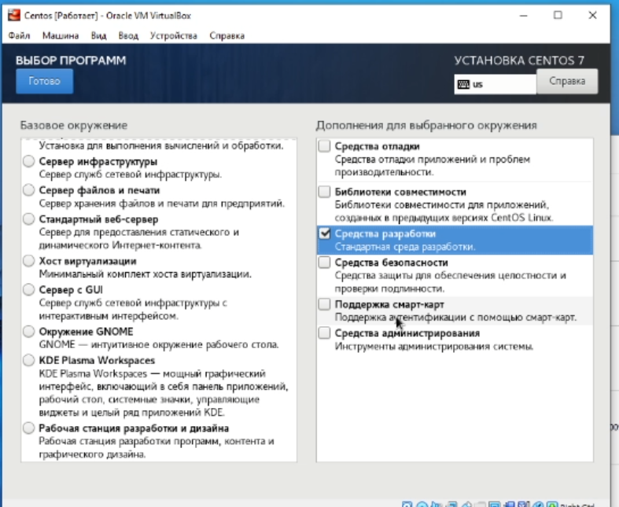

Figure 16: рисунок23

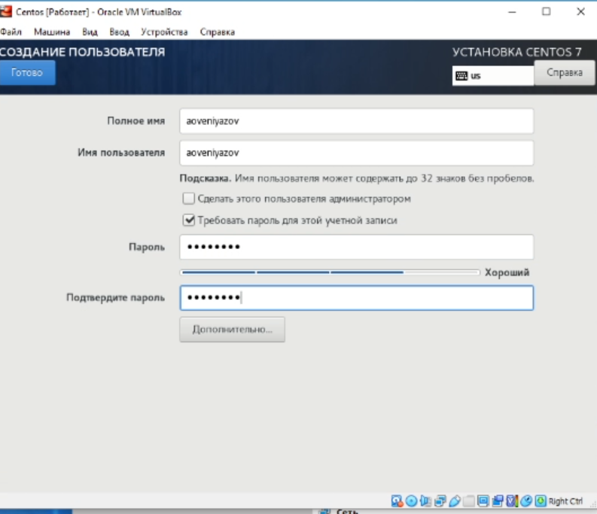

Figure 17: рисунок16

Запустил виртуальную машину и настроил ее

Подключился к виртуальной машине с помощью созданной учетной записи.

Перешел под учетную запись root, обновил системные файлы и установил mc.

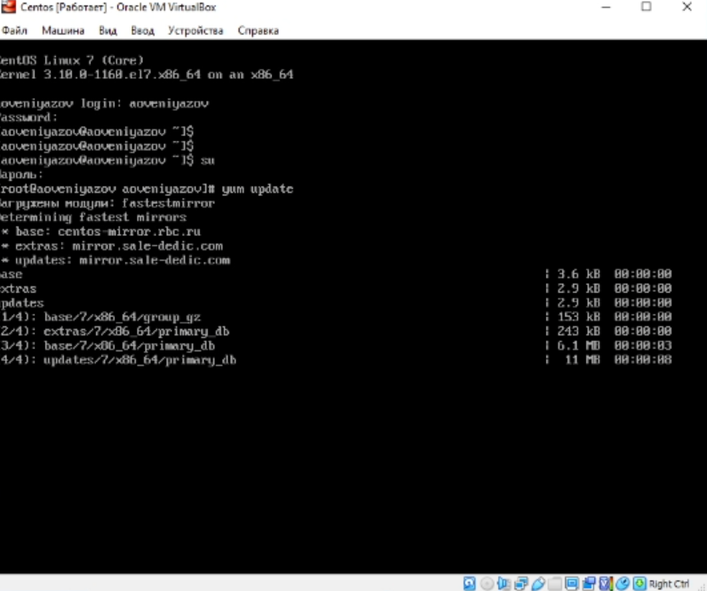

Figure 18: рисунок17

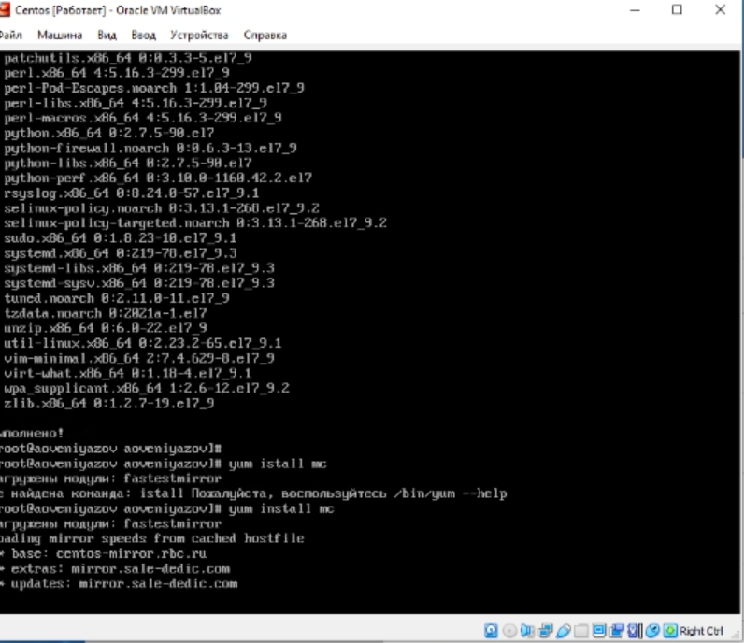

Figure 19: рисунок18

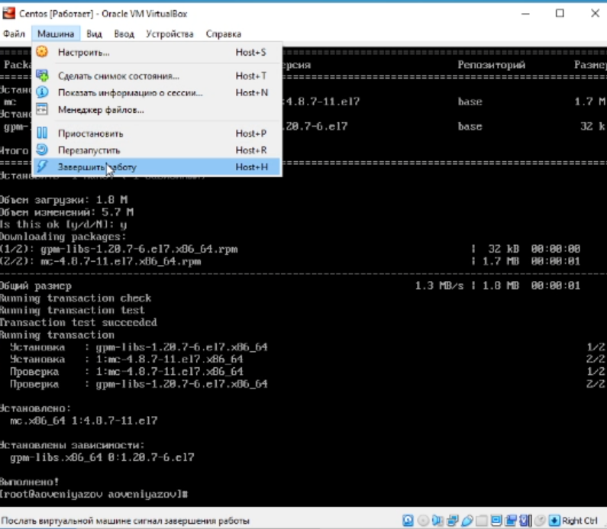

Figure 20: рисунок19

Далее освободил диск VDI и создал машину Host2, подключил ее к жесткому диску VDI.

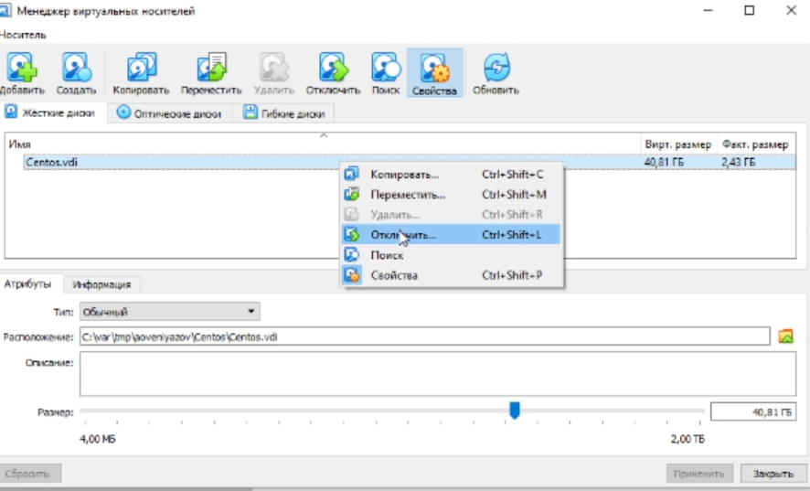

Figure 21: рисунок20

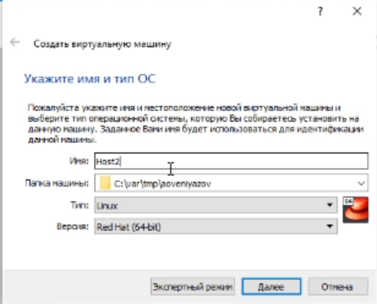

Figure 22: рисунок21

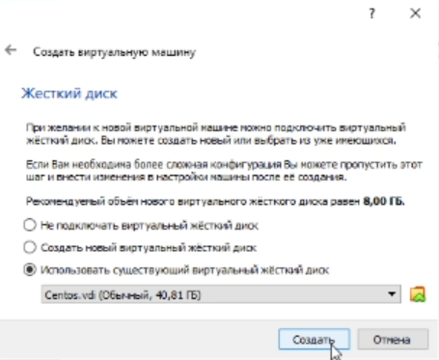

Figure 23: рисунок22

# 5 Выводы

Сегодня я приобрел практические навыки установки операционной системы на виртуальную машину и минимально ее настроил для дальнейшей работы сервиса.

# Список литературы

1. CentOS [Электронный ресурс]. Википедия.Свободная энциклопедия., 2021. URL: <https://ru.wikipedia.org/wiki/CentOS>.